газета ГБОУ СОШ с.Староганькино
ШКОЛЬНЫЙ ВЕСТНИК №1
январь 2015-01-28

29 января 2015г. исполняется 155 лет со дня рождения Антона Павловича Чехова.
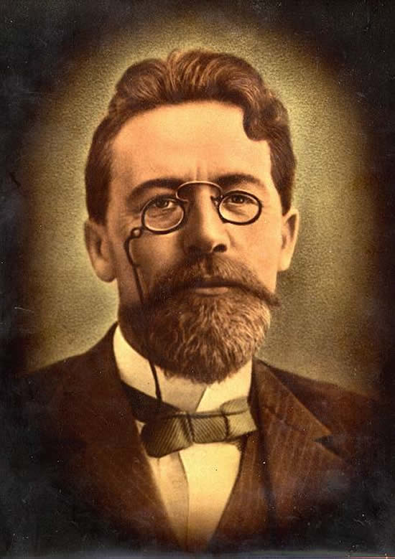
Вспомним творчество великого писателя.

1860, 17(29) – родился Антон Павлович Чехов в городе Таганроге.
1869 – 1879 – годы учебы в Таганрогской классической гимназии.
1879 – поступил на медицинский факультет Московского университета.
1880, 9 марта – первая публикация писателя «Письмо донского помещика Степана Владимировича N к ученому соседу д-ру Фридриху» в петербургском юмористическом еженедельнике «Стрекоза».
1884, июнь – окончание Московского университета.
1884 – вышел из печати первый сборник рассказов «Сказки Мельпомены».
1886, май – вышла книга «А.Чехонте. Пестрые рассказы»
1888 – повесть «Степь». Чехову присуждена академическая Пушкинская премия.
1890, июль – октябрь – пребывание на Сахалине
1891 – 1892 – участие в борьбе с голодом (Нижегородская, Воронежская, Московская губернии).
1895 – пьеса «Чайка»
1898 – в связи с ухудшением здоровья Чехов решает поселиться в Ялте
1899 – пьеса «Дядя Ваня»
1901, январь – премьера спектакля «Три сестры»
1901, май – приезд в Москву. Женитьба на О.Л. Книппер
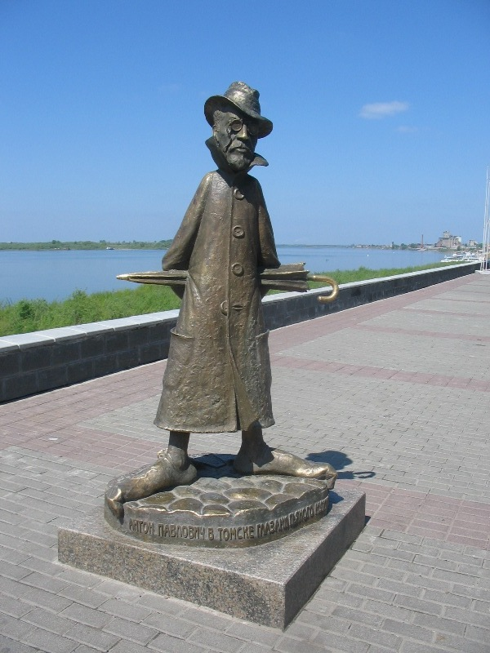
1904, 17 (30) января – премьера «Вишневого сада» в Художественном театре, приуроченная ко дню рождения Чехова
1904, 2 915) июля – в три часа ночи А.П.Чехов скончался в курортном городке Баденвейлере (Германия)
1904, 9 922) июля – похороны А.П.Чехова в Москве, на Новодевичьем кладбище.
Фразеологизмы у Чехова
Отгадайте, кто из героев произведений Чехова употребляет эти фразы:
Друг детства! Откуда ты взялся?
…ни боже мой, ни капельки, ни синь-порох, хоть ложись да помирай.
Так-то, брат, кобылочка…Приказал долго жить…
Что у трезвого на душе, то у пьяного на языке.
…сиди себе в уголку и молчи в тряпочку
Тёща… изображает собой дистанцию огромного размера
ЦИТАТА
«Надо, чтобы за дверью каждого довольного, счастливого человека стоял кто-нибудь с молоточком и постоянно напоминал бы стуком, что есть несчастные, что как бы ни был счастлив, жизнь рано или поздно покажет ему свои когти, стрясётся беда – болезнь, бедность, потери, и его никто не увидит и не услышит, как теперь он не видит и не слышит других» А.П.Чехов.

В каком городе стоит этот памятник Чехову?

Над выпуском работала Курманаева В.Е.

